嘉兴学院成人教育学院
函授站（教学点）： 台州市路桥区育华学校 专业班级： 20级人土木工程 姓名： 学号：
装 订 线 内 不 要 答 题
土木工程（专升本）函授班2020学年第1学期
《工程图学》试题(B卷）
年级：20级 考试形式：闭卷 考试时间：120分钟

一、填空题(每空 1分，共 30分)
1、在平面法表示中有集中标注和原位标注两种，施工时 取值优先。
2、《房屋建筑制图统一标准》规定，施工图中的线宽用b表示，应从下列线宽
组 、 、 、 、 、 mm中选取。
3、总平面图中指北针应用直径为 mm绘制，指针尾部宽宜为 mm。
4、剖面图的种类有： 、 、 、 和 。
5、钢筋按其作用可以分为 筋 筋、 筋和 筋以及因构件构造要求或施工安装需要而配置的其他筋。
6、详图符号用来表示详图的位置和编号，它用 线绘制，直径为 mm。
7、标高数字以为 单位。
8、标高数值以 为单位，一般注至小数点后 位数。总平面图的室外标高符号、总平面图上的楼地面标高符号、立面图和剖面图的标高符号各不相同，将它们分别表示出来 、 、 。
9、长仿宋体7号字的字高为____________mm。
10、 是由水泥、沙子、和水按一定比例拌和而成； 制成的梁、板、柱、基础等构件，称为钢筋混凝土构件。
11、A2的图纸幅面尺寸为____________mm。
二、问答题：(共5分)
请写出基础埋置深度、开间、进深的定义。

三、画图题：（共36分）
1、求直线与三角形的交点并判别可见性（共10分)
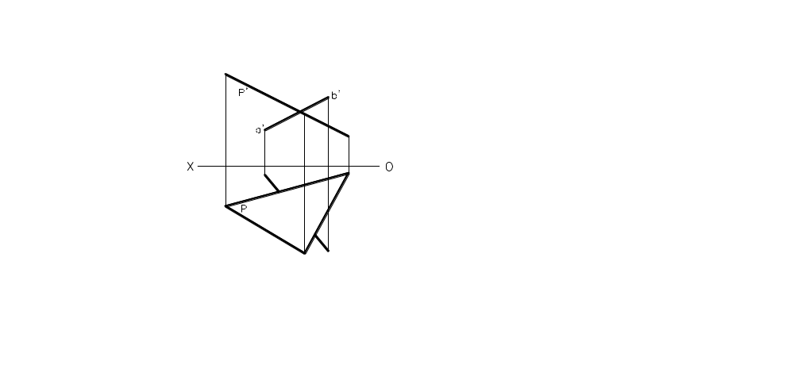

2、用切割的观点分析图示形体的成形过程并补全它的三面投影。（10分）
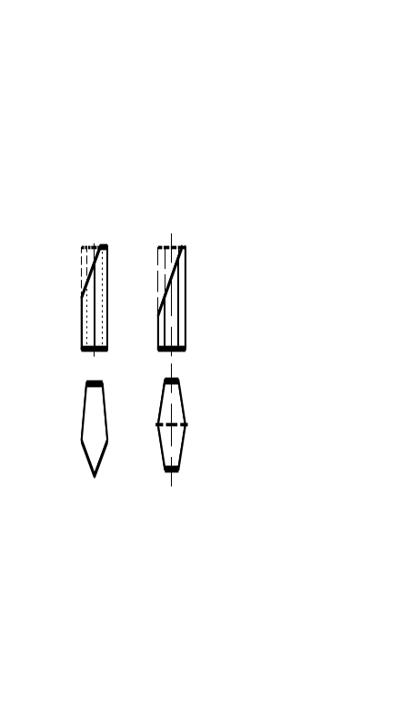
3、根据所给形体的立体图作出其投影图，并标注尺寸（16分）
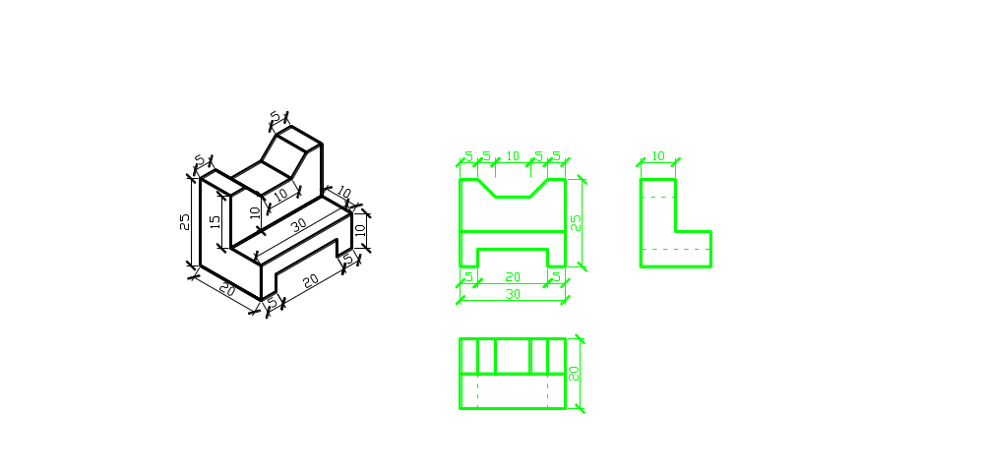

四、试判断下列两直线的位置关系。（8分）
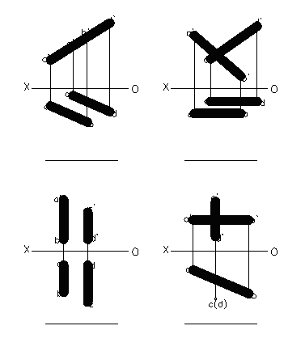
五、求长度为5m的直线AB的坡度，并作出其上整数标高的点。（9分）

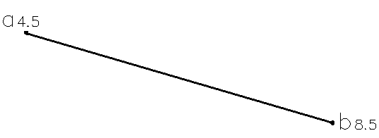

i =

六、将组合体的正面投影改为适当的剖面图并作出组合体的1－1剖面图( 12分)

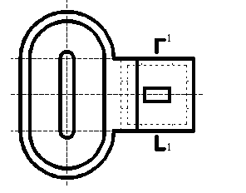

以下为本试卷的标准答案:
一、填空题(每空 1分，共 30分)
1、 原位标注
2、 0.35 0.5 0.7 1.0 1.4 2.0
3、
4、 全剖 半剖 阶梯剖 旋转剖 局部剖
5、
6、 粗实 14
7、 米
8、 米（m） 三
9、
10、混凝土（或 素土） 钢筋与混凝土
11、

二、问答题：(共5分)
答：基础埋置深度是指基础底面至室外设计地面的垂直距离。（1分）
对于一个房间相邻两横向轴线间的距离称为开间。（2分）

三、画图题：（共36分）

1、求直线与三角形的交点并判别可见性（共10分)
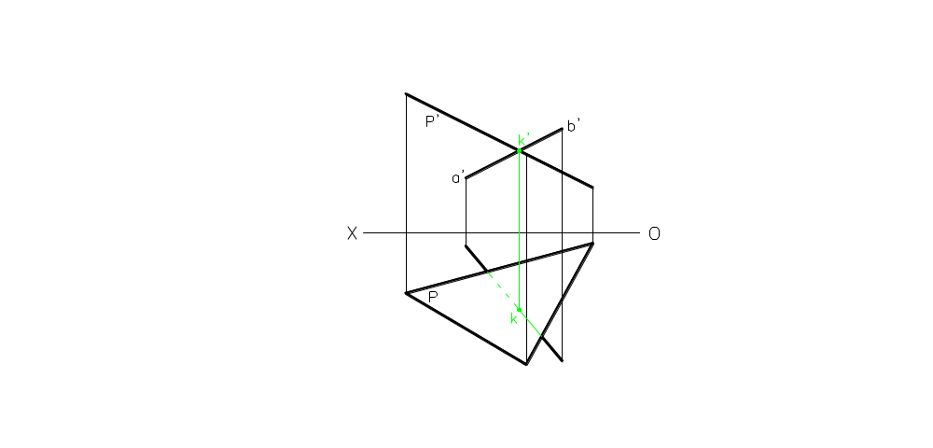

2、用切割的观点分析图示形体的成形过程并补全它的三面投影。（10分）

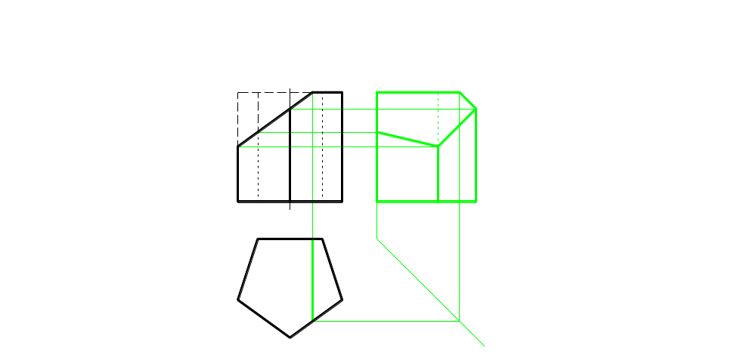

3、根据所给形体的立体图作出其投影图，并标注尺寸（16分）

四、试判断下列两直线的位置关系。（8分）

平行 、 交叉
交叉 、 交叉

五、求长度为10m的直线AB的坡度，并作出其上整数标高的点。（9分）

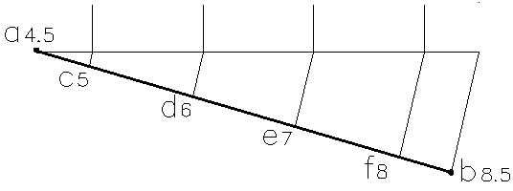
i = 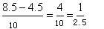

六、将组合体的正面投影改为适当的剖面图并作出组合体的1－1剖面图( 12分)

